Задания к лабораторной работе №2.

1. Разработать алгоритм и записать условие , которое является истинным, когда

а) только одно из чисел А и В четное;

б) каждое из чисел А,В,С кратно трем.

#include <iostream>

using namespace std;

int main() {

    int a, b, c;

    cout << "Введите A, B, C" << endl;

    cin >> a >> b >> c;

    if(a % 2 == 0 && b % 2 == 1 || a % 2 == 1 && b % 2 == 0)

        cout << "только одно  из чисел А и В четное" << endl;

    else if(a % 3 == 0 && b % 3 == 0 && c % 3 == 0)

        cout << "каждое из чисел А,В,С кратно трем" << endl;

    return 0;

}

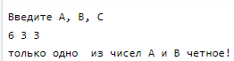 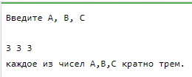

2. Разработать алгоритм и записать условие, которое является истинным, когда

а) целое N кратно 7 или 9

б) целое N кратно 5 и не оканчивается нулем

#include <iostream>

using namespace std;

int main() {

    int n;

    cout << "Введите N" << endl;

    cin >> n;

    if(n % 7 == 0 || n % 9 == 0 )

    {

        cout << "N  кратно 7 или 9" << endl;

    }

    else if(n % 5 == 0 && n % 10 != 0)

    {

        cout << "N  кратно 5 и не оканчивается нулем" << endl;

    }

    return 0;

}

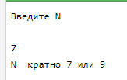 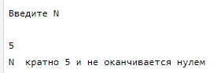

3. Разработать алгоритм и написать программу для расчёта суммы выплаты по депозиту на вклад до 5 000 000 рублей 20% , более- 22%.

#include <iostream>

using namespace std;

int main() {

    int s;

    cout << "Введите вклад" << endl;

    cin >> s;

    if(s <= 5000000 )

    {

        cout << "суммы выплаты = " << s * 20 / 100 << endl;

    }

    else

    {

        cout << "суммы выплаты = " << s * 22 / 100 << endl;

    }

    return 0;

}

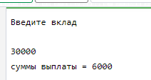 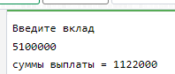

4. Разработать алгоритм проверки на чётность четырех чисел A,B,C,D.

#include <iostream>

using namespace std;

int main() {

    int a, b, c, d;

    cout << "Введите A, B, C, D" << endl;

    cin >> a >> b >> c >> d;

    if(a % 2 == 0) cout << "четное число: " << a << endl;

    if (b % 2 == 0) cout << "четное число: " << b << endl;

    if (c % 2 == 0) cout << "четное число: " << c << endl;

    if (d % 2 == 0) cout << "четное число: " << d << endl;

    else cout << "НЕТ четных чисел!" << endl;

    return 0;

}

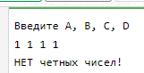 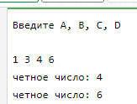

5. Рассчитать значение функции с учётом области существования  ***z=***

#include <iostream>

#include <cmath>

using namespace std;

int main() {

    int x, y;

    cout << "Введите x, y" << endl;

    cin >> x >> y;

    cout << "z = " << sqrt((x * y) / (1 + x)) << endl;

    return 0;

}

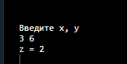

6. Разработать алгоритм и написать программу для расчёта надбавки за стаж. Если стаж от 5 до 10 лет надбавка составляет 2%, если стаж от 10 до 20 лет-10%, свыше 20 лет -15%.

#include <iostream>

using namespace std;

int main() {

    int a;

    cout << "Введите стаж " << endl;

    cin >> a;

    if(a  >= 5 && a < 10) cout << "надбавка = 2 %" << endl;

    else if (a >= 10 && a < 20) cout << "надбавка =  10 %" << endl;

    else if (a >= 20) cout << "надбавка =  15 %" << endl;

    else cout << "НЕТ надбавки!" << endl;

    return 0;

}

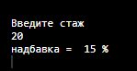 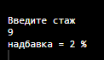

7. Дано квадратное уравнение вида $ax^{2}+bx+c=0.$ Найти корни уравнения . Коэффициенты a,b,c задать самостоятельно.

#include <iostream>

#include <cmath>

using namespace std;

int main() {

    double D, a, b, c;

    cout << "Введите A, B, C" << endl;

    cin >> a >> b >> c;

    D = b * b - 4 * a* c;

    cout << "Дискриминант = " << D << endl;

    if (D < 0) {

        cout << "Дискриминант меньше нуля. Корней нет." << endl;

    } else if (D == 0) {

        cout << "Дискриминант равен нулю. Уравнение имеет один корень." << endl;

        cout << "x = " << -b / (2 * a) << endl;

    } else {

        cout << "Дискриминант больше нуля. Уравнение имеет два корня." << endl;

        cout << "x1 = " << (-b + sqrt(D)) / (2 * a)<< ", x2 = " << (-b - sqrt(D)) / (2 * a) << endl;

    }

    return 0;

}

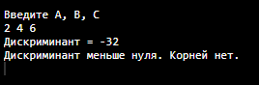 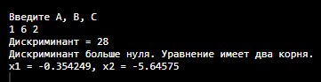

8. Вычислить значение функции у, заданной интервально

$$y=\left\{\begin{aligned}\cos{x},x>10 \\ \sqrt{x-5},x<8\end{aligned}\right.$$

#include <iostream>

#include <cmath>

using namespace std;

int main() {

    double x;

    cout << "Введите X" << endl;

    cin >> x;

    if(x > 10) cout << "y =  " << cos(x) << endl;

    else if (x < 8) cout << "y = " << sqrt((x - 5)) << endl;

    else cout << "НЕ правильный x!" << endl;

    return 0;

}

 

9. Даны три числа a,b,c. Разработать алгоритм и написать программу проверки возможности построения треугольника по трем сторонам a,b,c.

#include <iostream>

using namespace std;

int main() {

    int a, b, c;

    cout << "Введите A, B, C" << endl;

    cin >> a >> b >> c;

    if( a == b && b == c && a == c) cout << "Равнобедренный треугольник" << endl;

    else if (a == b && b == c) cout << "Равносторонний треугольник"<< endl;

    else if (a != b && a != c && b != c) cout << "Разносторонний треугольник" << endl;

    else cout << "Треугольник не существует" << endl;

    return 0;

}

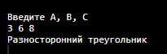 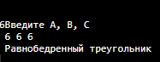

10. Дано четырехзначное число. Вычислить сумму его цифр и проверить на кратность 7. Определить равна сумма двух певых цифр сумме двух последних.

#include <iostream>

using namespace std;

int main() {

    int x, s1, s2, s3, s4, sum;

    cout << "Введите четырехзначное число" << endl;

    cin >> x;

    if(x >= 1000 && x <= 9999){

        s1 = x / 1000;

        s2 = x % 1000 / 100;

        s3 =x % 100 / 10;

        s4 = x % 10;

        sum = s1 + s2 + s3 + s4;

        cout << "сумму  его цифр = " << sum << endl;

        if (sum % 7 == 0) cout << "сумма кратно 7" << endl;

        else cout << "сумма Не кратно 7" << endl;

        if(s1 + s2 == s3 + s4) cout << "сумма двух певых цифр = сумме двух последних" << endl;

        else cout << "сумма двух певых цифр НЕ = сумме двух последних" << endl;

    }

    else cout << "Введите четырехзначное число !!!" << endl;

    return 0;

}

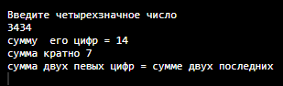

11. Дано трехзначное число. Определить:

а) является произведение его цифр меньше самого числа;

б) кратна ли 5 сумма цифр данного числа.

#include <iostream>

using namespace std;

int main() {

    int x, s1, s2, s3, sum, pro;

    cout << "Введите трехзначное число" << endl;

    cin >> x;

    if(x >= 100 && x <= 999){

        s1 = x / 100;

        s2 = x % 100 / 10;

        s3 = x % 10;

        sum = s1 + s2 + s3;

        pro = s1 * s2 * s3;

        if( pro < x) cout << "произведение его цифр меньше самого числа" << endl;

        else cout << "произведение его цифр НЕ меньше самого числа" << endl;

        if (sum % 5 == 0) cout << "сумма цифр кратна 5" << endl;

        else cout << "сумма цифр Не кратна  5" << endl;

    }

    else cout << "Введите трехзначное число !!!" << endl;

    return 0;

}

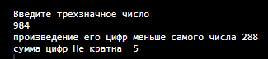 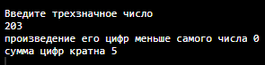

12. Ввести с клавиатуры координаты числа А( x,y). Определить попадает эта точка в область, ограниченную линиями y=x; y=-x; y=1.

#include <iostream>

using namespace std;

int main() {

    int x, y;

    cout << "Введите x, y" << endl;

    cin >> x >> y;

    if(y == x || y == -x || y == 1) cout << "попадает" << endl;

    else cout << "НЕТ" << endl;

    return 0;

}



13. Ввести с клавиатуры координаты числа А( x,y). Определить попадает эта точка в область, ограниченной окружностью, заданной уравнением $({x-3)}^{2}+\left(y-2\right)=1$. Ответ выведете в виде сообщения.

#include <iostream>

#include <cmath>

using namespace std;

int main() {

    double x, y;

    cout << "Введите x, y" << endl;

    cin >> x >> y;

    if( pow((x - 3), 2) + (y - 2) <= 1) cout << "попадает" << endl;

    else cout << "НЕТ" << endl;

    return 0;

}



14. Рейтинг бакалавра заочного отделения при поступлении в магистратуру определяется следующим образом: средний балл по диплому умножается на коэффициент стажа работы по специальности, который равен: 1- нет стажа; меньше 3 лет -10; от 3 до 5 лет-15. Составить программу вычисления рейтинга при заданном среднем балле диплома (от 3 до 5) и вывести сообщение о приёме в магистратуру при проходном балле 45.

#include <iostream>

using namespace std;

int main() {

    float avg_ball, rating; // средний балл диплома.  рейтинг бакалавра

    int stazs; // стаж работы по специальности

    cout << "Введите средний балл диплома (от 3 до 5): " << endl;

    cin >> avg_ball;

    while(avg_ball < 3 || avg_ball > 5) {

        cout<<"Некорректное значение. Введите средний балл диплома (от 3 до 5): " << endl;

        cin>>avg_ball;

    }

    cout << "Введите стаж работы по специальности (в годах): " << endl;

    cin >> stazs;

    if (stazs < 2) {

        rating = avg_ball * 13;

    } else if (stazs >= 2 && stazs <= 5) {

        rating = avg_ball * 16;

    } else {

        rating = avg_ball;

    }

    std::cout << "Рейтинг бакалавра: " << rating << endl;

    if (rating >= 45) {

        std::cout << "Вы можете поступить в магистратуру." << endl;

    } else {

        std::cout << "К сожалению, ваш рейтинг не достаточен для поступления в магистратуру." << endl;

    }

    return 0;

}

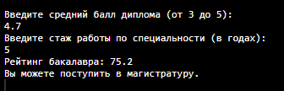

15. Даны целочисленные координаты трех вершин прямоугольника, стороны которого параллельны координатным осям. Найти координаты четвертой вершины.

#include <iostream>

using namespace std;

int main() {

    int  x1, x2, x3, x4, y1, y2, y3, y4;

    cout << "Введите координаты x1, y1: ";

    cin >> x1 >> y1;

    cout << "Введите координаты  x2, y2: ";

    cin >> x2 >> y2;

    cout << "Введите координаты  x3, y3: ";

    cin >> x3 >> y3;

    if (x1 == x2) x4 = x3;

    else if (x1 == x3) x4 = x2;

    else x4 = x1;

    if (y1 == y2) y4 = y3;

    else if (y1 == y3) y4 = y2;

    else y4 = y1;

    cout << "координаты четвертой вершины: " << x4 << " ; " << y4 << endl;

    return 0;

}

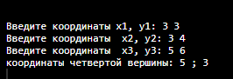

16. Определить является ли шестизначное число «счастливым» (сумма первых трёх цифр равна сумме трёх последних).

#include <iostream>

using namespace std;

int main() {

    int x, sum1 = 0, sum2 = 0;

    cout << "Введите шестизначное число" << endl;

    cin >> x;

    if(x >= 100000 && x <= 999999){

        for (int i = 1; i<=3; i++) {

        sum1 += x % 10;

        x = x / 10;

        }

        for (int i = 1; i<=3; i++) {

            sum2 += x % 10;

            x = x / 10;

        }

        if (sum1 == sum2) cout << "число счастливое !!!" << endl;

        else cout << "число НЕ счастливое" << endl;

    }

    else cout << "Введите шестизначное число !!!" << endl;

    return 0;

}

 

17.Даны вещественные положительные числа a,b,c,x,y. Выяснить, пройдёт ли кирпич размером $a×b×c$ в отверстие $x×y$ при параллельном или перпендикулярном расположении ребер кирпича сторонам отверстия.

#include <iostream>

using namespace std;

int main() {

    int a, b, c, x, y;

    cout << "Введите размер кирпича a, b, c :" << endl;

    cin >> a >> b >> c;

    cout << "Введите размер ответствия x, y :" << endl;

    cin >> x >> y;

    if (a <= x && b <= y) cout << "кирпич пройдёт параллельно" << endl;

    else if (a <= y && b <= x) cout << "кирпич пройдёт перпендикулярно" << endl;

    else cout << "кирпич НЕ пройдёт!";

    return 0;

}

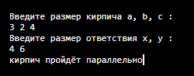

18. Рассчитать значение функции с учётом области существования $z=\sqrt{\frac{ln x}{ln y}}$ .

#include <iostream>

#include <cmath>

using namespace std;

int main() {

    int x, y;

    cout << "Введите x, y" << endl;

    cin >> x >> y;

    cout << "z = " << sqrt(log(x) / log(y)) << endl;

    return 0;

}

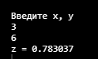

19. Дано трехзначное число. Определить:

а) является произведение его цифр больше самого числа;

б) кратна ли 7 сумма цифр данного числа.

#include <iostream>

using namespace std;

int main() {

    int x, s1, s2, s3, sum, pro;

    cout << "Введите трехзначное число" << endl;

    cin >> x;

    if(x >= 100 && x <= 999){

        s1 = x / 100;

        s2 = x % 100 / 10;

        s3 = x % 10;

        sum = s1 + s2 + s3;

        pro = s1 * s2 * s3;

        if( pro > x) cout << "произведение его цифр больше самого числа" << endl;

        else cout << "произведение его цифр НЕ больше самого числа" << endl;

        if (sum % 7 == 0) cout << "сумма цифр кратна 7" << endl;

        else cout << "сумма цифр Не кратна  7" << endl;

    }

    else cout << "Введите трехзначное число !!!" << endl;

    return 0;

}

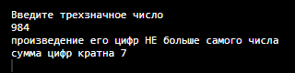

20. Ввести с клавиатуры координаты числа А( x,y). Определить попадает эта точка в область, ограниченную линиями y=x; y=-x; y=2.

#include <iostream>

using namespace std;

int main() {

    int x, y;

    cout << "Введите x, y" << endl;

    cin >> x >> y;

    if(y == x || y == -x || y == 2) cout << "попадает" << endl;

    else cout << "НЕТ" << endl;

    return 0;

}

